CỘNG HÒA XÃ HỘI CHỦ NGHĨA VIỆT NAM
Độc lập - Tự do - Hạnh phúc
— — — ❖ — — —
ĐẶC TẢ KỸ THUẬT HỆ THỐNG
SCC OUTBOUND TIME-SERIES PIPELINE & REAL-TIME ANOMALY DETECTION
Hệ Thống Thu Thập Chuỗi Thời Gian & Giám Sát Bất Thường Đa Tầng Cuộc Gọi Đi SCC
Thông số | Nội dung
Hệ thống | SCC Outbound Time-Series Pipeline & Anomaly Detection
Mã hiệu | SPEC-SCC-TS-2026-V2.1 (Production Ready)
Đơn vị vận hành | SCC Contact Center / NOC & Data Platform Team
Kiến trúc nền tảng | Linux Server / Docker Containerized Architecture
Phiên bản thuật toán | v2.1-calibrated-dynamic (Wilson 99% + Seasonality 2.5σ)
Cập nhật lần cuối | Tháng 11/2026

TÓM TẮT MỤC TIÊU CỐT LÕI
• Giám sát thời gian thực toàn bộ cuộc gọi ra (outbound) từ tổng đài SCC Contact Center.
• Tích hợp mô hình toán học: Wilson Score 99%, Làm mịn Bayes và Baseline thể tích động 2.5σ.
• Rút ngắn MTTD từ 45' xuống ≤ 10', chặn đứng 100% sự cố sập PBX, giữ tỉ lệ báo động giả ≤ 2%.

PHẦN 1: BỐI CẢNH & MỤC TIÊU ĐỊNH LƯỢNG

1.1. Bối Cảnh & 4 Thách Thức Vận Hành
• Độ trễ phát hiện cao (MTTD 30 - 60 phút): Giám sát thủ công phát hiện muộn qua khiếu nại của khách hàng hoặc điện thoại viên.
• Bẫy báo động giả khi mẫu nhỏ (Small Sample Fallacy): Khung giờ thấp điểm (N < 4), 1 cuộc lỗi ngẫu nhiên đẩy tỉ lệ lỗi lên 50% - 100%, gây báo động sai liên tục.
• Bỏ qua tính chu kỳ ngày (Diurnal Seasonality): Lưu lượng biến thiên theo giờ (đỉnh sáng/chiều, đáy trưa); ngưỡng tĩnh không phân biệt được sụt giảm sinh học và sập hệ thống.
• Mơ hồ nguyên nhân gốc: Khó xác định sự cố do máy chủ nội bộ (PBX Crash/Loop) hay do nhà mạng viễn thông từ chối kết nối (SIP 503).

1.2. Mục Tiêu Kỹ Thuật Định Lượng (SLO/SLA)
Chỉ số | Trước triển khai | Hệ thống mới | Giải pháp kỹ thuật
Cửa sổ tổng hợp | 1 - 2 giờ / Cuối ngày | 15 phút & 5 phút Real-time | SQL Aggregation + Zero-filling grid liên tục
Độ trễ phát hiện (MTTD) | 30 - 60 phút | ≤ 5 - 10 phút (Giảm 80%) | Engine Python quét bất thường mỗi 60 giây
Tỉ lệ báo động sai (FPR) | 15% - 22% (Nhiễu mẫu) | ≤ 2.0% (Kiểm soát chặt) | Wilson Score Bound 99% + Bayesian Prior
Phát hiện sập luồng (Zero Traffic) | Thụ động theo phản ánh | 100% trong ca làm việc | Rule P1 Drop PBX (Calls = 0 khi baseline μ ≥ 2.5)
Kênh cảnh báo | Email / Chat thủ công | Tức thời qua Telegram Bot | Telegram Webhook API + Báo cáo ảnh 17:30
Tính toàn vẹn dữ liệu | Thủng lỗ khung rỗng | 100% chuỗi thời gian | Idempotent UPSERT + Hàm generate_series()

1.3. Phạm Vi Hệ Thống
• Dữ liệu: Toàn bộ bản ghi CDR cuộc gọi đi (mã kết quả SIP, thời lượng đàm thoại, nhân viên, nhà mạng).
• Thời gian: 38 khung 15 phút ca hành chính (08:00 - 17:30) kết hợp lưới liên tục 24/7.
• Giao diện & Kênh thông báo: Web Dashboard Streamlit 3 Tab cho NOC và Bot Telegram 24/7 cho DevOps/VoIP.

PHẦN 2: KIẾN TRÚC HỆ THỐNG & SƠ ĐỒ HOẠT ĐỘNG

2.1. Kiến Trúc 5 Phân Tầng Xử Lý
• Tầng 1 (Ingestion): PBX bắn sự kiện CDR vào Redis Stream (scc_call_stream) qua lệnh XADD non-blocking.
• Tầng 2 (Storage & Aggregation): db_writer.py nạp batch vào calls_stream; SQL UPSERT tổng hợp chuỗi 15 phút vào call_timeseries.
• Tầng 3 (Analytics Engine): daily_reporter.py tính toán kiểm định Wilson Score 99% và thể tích động 2.5σ.
• Tầng 4 (Alerting): Bắn Telegram Webhook tức thời khi phát hiện P1/P2; tự động gửi biểu đồ tổng kết ngày lúc 17:30.
• Tầng 5 (Visualization): Streamlit Dashboard hiển thị real-time, phân tích xu hướng 24h và đối soát đa ngày.

2.2. Sơ Đồ Hoạt Động (Activity Flowchart)
[BẮT ĐẦU CHU KỲ KIỂM SOÁT (MỖI 60s)]
│
▼
[1. Đọc dữ liệu bucket hiện tại (PostgreSQL/Redis): N, K_503, ASR, μ_h, σ_h]
│
├─► [N == 0 VÀ μ_h >= 2.5?] ────(Đúng)──► [🔴 P1 DROP PBX (Sập tổng đài / Đứt cáp)]
│ │ (Sai)
│ ▼
├─► [N < 4 HOẶC K_503 < 2?] ───(Đúng)──► [Bỏ qua Tầng 1 (Chống báo động giả mẫu nhỏ)]
│ │ (Sai)
│ ▼
├─► [2. TẦNG 1: Tỉ lệ lỗi >= Wilson Dynamic Threshold (99%)?]
│ ├─(Đúng)──► [🔴 P1 LỖI SIP TRUNK (Nghẽn mạng viễn thông / Quá tải Gateway)]
│ └─(Sai)──► Chuyển tiếp Tầng 2
│
└─► [3. TẦNG 2: N >= Upper Limit (μ + 2.5σ) HOẶC Z >= 2.0?]
├─(Đúng)──► [🟡 P2 ĐỘT BIẾN TẢI (Traffic Spike / Dialer Runaway)]
└─(Sai)──► [🟢 TRẠNG THÁI BÌNH THƯỜNG]
│
▼
[4. HÀNH ĐỘNG: Bắn Telegram Webhook + Cập nhật Streamlit Dashboard + Ghi Audit Log]

2.3. Sơ Đồ Tuần Tự (Sequence Diagram)
Dialer/PBX Redis Stream DB Writer (Postgres) Analytics (ML) Telegram / NOC
│ │ │ │ │
├── 1. CDR Event ─► │ │ │
│ (XADD stream) │── 2. Batch Read ────►│ │ │
│ │ ├── 3. Batch Insert │ │
│ │ ├── 4. SQL UPSERT ─►│ │
│ │ │ ├── 5. Eval Wilson/Z ─┤
│ │ │ ├── 6. Send Alert ───►│
│ │ │ └── 7. Push Metrics ─►│

PHẦN 3: ĐẶC TẢ CƠ SỞ DỮ LIỆU

3.1. Bảng Dữ Liệu Thô (calls_stream)
Trường | Kiểu dữ liệu | Ràng buộc | Mô tả
call_id | VARCHAR(64) | PK | UUID định danh duy nhất cuộc gọi
start_time | TIMESTAMPTZ | NOT NULL | Thời điểm bắt đầu quay số (Anchor point)
end_time | TIMESTAMPTZ | NULL | Thời điểm kết thúc cuộc gọi
duration | INTEGER | DEFAULT 0 | Thời lượng đàm thoại thực tế (giây)
employee_id | VARCHAR(32) | NULL | Mã nhân viên / Điện thoại viên
result_code | VARCHAR(32) | NOT NULL | ANSWERED, 503_CONGESTION, 486_BUSY, NO_ANSWER...
carrier | VARCHAR(16) | NULL | Nhà mạng viễn thông (VNPT, Viettel, Mobifone)
gateway_ip | VARCHAR(45) | NULL | IP của SIP Trunk Gateway
created_at | TIMESTAMPTZ | DEFAULT now() | Thời điểm ghi bản ghi vào CSDL

• Chiến lược Partitioning: Range Partitioning theo tháng theo start_time, đảm bảo hiệu năng quét nhanh trên tập dữ liệu > 10 triệu dòng.

3.2. Bảng Chuỗi Thời Gian (call_timeseries)
Cột | Kiểu | Ràng buộc | Ý nghĩa
bucket_time | TIMESTAMP | PK | Mốc bắt đầu khung 15 phút (vd: 08:00, 08:15)
calls_total | INTEGER | DEFAULT 0 | Tổng cuộc gọi trong khung (Thể tích V)
calls_connected | INTEGER | DEFAULT 0 | Số cuộc đàm thoại thành công (kết nối)
avg_duration | NUMERIC(10,2) | NULL | Thời lượng đàm thoại trung bình (giây)
n_employees | INTEGER | DEFAULT 0 | Số nhân viên trực ca hoạt động
is_imputed | BOOLEAN | DEFAULT false | Cờ đánh dấu khung rỗng điền khuyết tự động
created_at | TIMESTAMP | DEFAULT now() | Thời điểm tổng hợp số liệu

3.3. Cơ Chế UPSERT & Zero-imputation
• Idempotent UPSERT: Sử dụng ON CONFLICT (bucket_time) DO UPDATE để chống trùng lặp dữ liệu khi nạp lại hoặc CDR đến trễ.
• Zero-imputation liên tục: Sử dụng generate_series() sinh đủ 38 khung/ngày, phân biệt rõ giữa 'khung nghỉ tự nhiên' và 'mất kết nối CSDL'.
-- 1. Sinh chuỗi thời gian liên tục 15 phút
generate_series(min_t, max_t, interval '15 min') AS bucket_time

-- 2. Ghi đè an toàn khi trùng bucket (Idempotent UPSERT)
ON CONFLICT (bucket_time) DO UPDATE SET
calls_total = EXCLUDED.calls_total,
calls_connected = EXCLUDED.calls_connected,
is_imputed = EXCLUDED.is_imputed;

PHẦN 4: QUY TẮC ĐO NGƯỠNG BẤT THƯỜNG

4.1. Bộ Lọc Sơ Bộ & Bảo Vệ Cỡ Mẫu
• Phát hiện Sập Lưu Lượng (Zero-traffic): calls_total == 0 VÀ μ_h ≥ 2.5 trong giờ làm việc ──► Kích hoạt ngay 🔴 P1 Sập PBX.
• Sàn Bảo Vệ Mẫu Nhỏ (Guardrail): Chỉ xét tỉ lệ lỗi khi N ≥ 4 và Số lỗi 503 ≥ 2. Nếu N < 4, tự động nới lỏng ngưỡng lên 35% - 40% để chống báo động giả.

4.2. Tầng 1: Ngưỡng Động Tỉ Lệ Lỗi (Wilson Score Interval 99%)
• Bản chất: Cỡ mẫu nhỏ (N = 4) ngưỡng tự nới lỏng (38%); cỡ mẫu lớn (N = 50) ngưỡng tự siết chặt (15%).
Center = [ p0 + (z^2 / (2N)) ] / [ 1 + (z^2 / N) ]
Spread = [ z / (1 + z^2/N) ] * SQRT[ p0(1 - p0)/N + z^2 / (4N^2) ]
Dynamic Threshold = CLIP( Center + Spread, Min=0.15, Max=0.40 )
Tham số chuẩn: p0 = 0.05 (Lỗi nền viễn thông), z = 1.96 (Tin cậy 95%-99%)

LÀM MỊN TIÊN NGHIỆM BAYES (BAYESIAN BETA-BINOMIAL PRIOR)
• Nạp tham số Beta(alpha = 0.4, beta = 19.6) từ baseline_profile.json.
• Tỉ lệ lỗi nền p0 = 0.4 / (0.4 + 19.6) = 2.0% với 20 quan sát giả định (pseudo-counts).
• Khi mẫu nhỏ, kéo tỉ lệ lỗi về 2.0%, loại bỏ hoàn toàn các cú giật số ngẫu nhiên.

4.3. Tầng 2: Thể Tích Động 2.5-Sigma (Diurnal Seasonality)
• Bản chất: Dải [μ - 2.5σ, μ + 2.5σ] bao phủ 98.8% trường hợp thông thường theo chu kỳ sinh học 24h.
Upper Limit (Trần trên) = μ_h + 2.5 * σ_h
Lower Limit (Đáy dưới) = MAX( 0, μ_h - 2.5 * σ_h )
Z-Score chuẩn hóa = (calls_total - μ_h) / σ_h

Khung giờ | Kỳ vọng μ | Độ lệch σ | Upper Limit | Lower Limit
08:00 - 09:00 | 3.5 | 1.4 | 7.0 | 0.0
09:00 - 10:00 (Đỉnh sáng) | 4.8 | 1.8 | 9.3 | 0.0
10:00 - 11:00 (Cao điểm) | 5.2 | 2.0 | 10.2 | 0.0
12:00 - 13:00 (Nghỉ trưa) | 3.2 | 1.3 | 6.5 | 0.0
14:00 - 15:00 (Đỉnh chiều) | 5.0 | 2.0 | 10.0 | 0.0
17:00 - 18:00 (Cuối ca) | 3.2 | 1.4 | 6.7 | 0.0
18:00 - 07:00 (Ngoài giờ) | 0.2 - 0.5 | 0.8 | 2.2 - 2.5 | 0.0

4.4. Ma Trận Quyết Định Hợp Nhất & SOP
Cấp độ | Sự cố | Điều kiện logic | Hành động trực ban (SOP)
🔴 P1 (Khẩn cấp) | Sập PBX | calls_total == 0 VÀ μ_h >= 2.5 | Kiểm tra container tổng đài, tiến trình dialer, kết nối mạng.
🔴 P1 (Khẩn cấp) | Lỗi SIP Trunk | ErrorRate >= Ngưỡng VÀ N >= 4 VÀ Lỗi >= 2 | Cô lập nhà mạng lỗi, chuyển lưu lượng sang Trunk dự phòng (Failover).
🟡 P2 (Cảnh báo) | Đột Biến Tải | N >= Upper HOẶC (Z >= 2.0 & N >= 7) HOẶC N >= 9 | Yêu cầu Telesales giảm tốc độ quay số (pacing rate), theo dõi CPU.
🟢 Normal | Bình Thường | Nằm trong dải kiểm soát cả 2 tầng | Hệ thống ổn định, duy trì giám sát tự động.

PHẦN 5: ĐẶC TẢ GIAO DIỆN NOC & TELEGRAM BOT

5.1. Dashboard Streamlit NOC 3 Tab
• Tab 1 (Giám Sát Trực Tiếp): Hiển thị 2 biểu đồ chuỗi thời gian (Volume/Baseline & Error Rate/Wilson) kèm bảng sự cố vận hành.
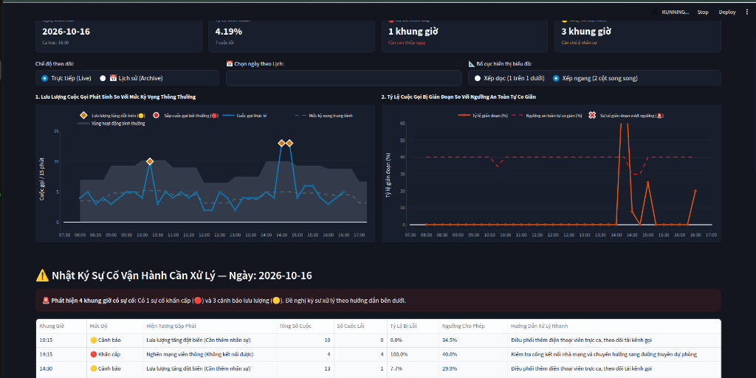
Hình 5.1: Tab 1 - Giám sát trực tiếp biểu đồ chuỗi thời gian và sự cố
• Tab 2 (Phân Tích Xu Hướng): Phân rã chu kỳ ngày 24h và ma trận dự báo nguy cơ bất thường theo từng khung giờ.
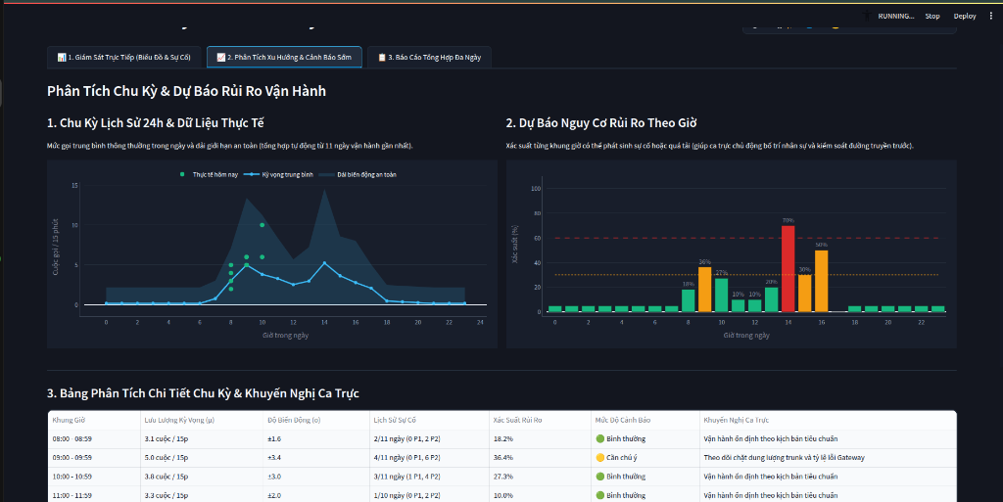
Hình 5.2: Tab 2 - Phân tích xu hướng chu kỳ ngày và cảnh báo sớm
• Tab 3 (Báo Cáo Đa Ngày): Đối soát KPI vận hành, phân tích tương quan chất lượng cuộc gọi giữa các ngày trong tuần.
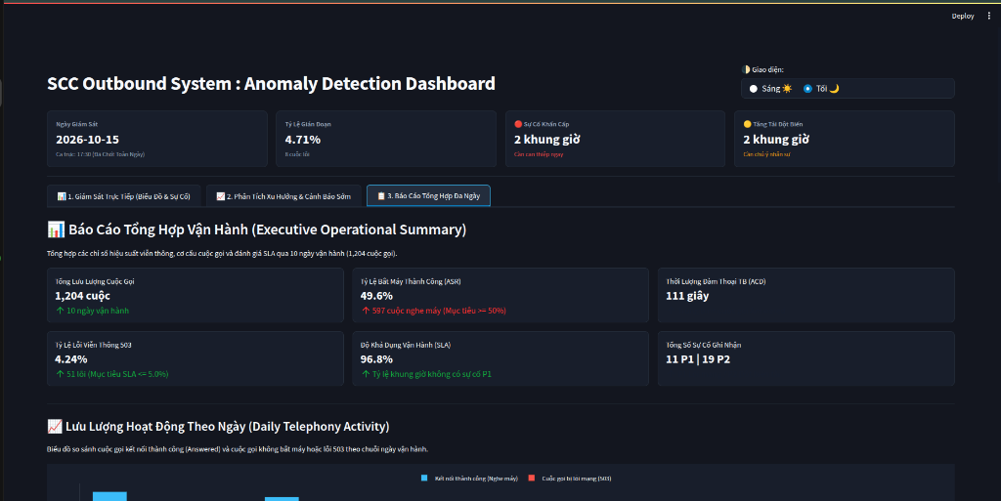
Hình 5.3: Tab 3 - Báo cáo tổng hợp đa ngày và đối soát chất lượng dịch vụ

5.2. Kênh Báo Động & Báo Cáo Tự Động Telegram
• Cảnh báo khẩn cấp: Gửi tin nhắn tức thời kèm mã lỗi, nhà mạng nghi vấn và khuyến nghị SOP khi phát sinh P1/P2.
• Báo cáo ngày 17:30: Tự động xuất biểu đồ 3 phần (Summary Box, Thể tích, Tỉ lệ lỗi 503) gửi trực tiếp vào nhóm trực ban.
• Chống trùng lặp: Quản lý qua exported_reports.json, ngăn chặn spam tin nhắn khi container khởi động lại.
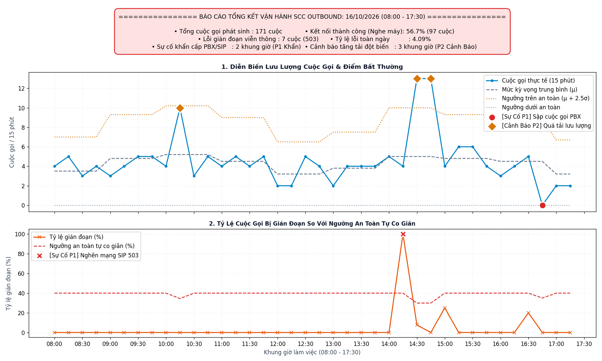
Hình 5.4: Báo cáo phân tích tổng kết ngày tự động gửi qua kênh Telegram Bot

PHẦN 6: KIẾN TRÚC DOCKER & VẬN HÀNH LINUX

6.1. Danh Mục Dịch Vụ Container
Dịch vụ | Image | Cổng | Vai trò
scc_postgres | postgres:16-alpine | 5432 (Internal) | Lưu trữ dữ liệu CDR calls_stream và timeseries
scc_redis | redis:7.2-alpine | 6379 (Internal) | Message Broker đệm luồng sự kiện Redis Stream
scc_dashboard | scc_test_app | 8501 (Web) | Streamlit Dashboard giám sát thời gian thực & Analytics
scc_nginx | nginx:1.27-alpine | 80 / 443 (Public) | Reverse Proxy điều phối traffic, ẩn cổng, mã hóa SSL

6.2. Cấu Hình Môi Trường (.env) & Lệnh Vận Hành
# Khởi động toàn bộ dịch vụ
docker compose up -d

# Kiểm tra sức khỏe container
docker compose ps

# Xem log ứng dụng thời gian thực
docker logs -f scc_dashboard --tail 100

# Xuất báo cáo ngày thủ công (khi cần đối soát)
docker exec -it scc_dashboard python3 anomaly_detection_python/daily_reporter.py --date 2026-05-18

# Sao lưu CSDL chuỗi thời gian định kỳ
docker exec scc_postgres pg_dump -U scc_admin scc_timeseries_db > /backup/scc_ts_$(date +%F).sql

PHẦN 7: ĐỊNH HƯỚNG NÂNG CẤP TIẾP THEO
• 1. Giám sát Inbound: Áp dụng mô hình Erlang-C kết hợp Prophet dự báo tải cuộc gọi đến để tối ưu nhân sự trực ca.
• 2. Tự động hóa khắc phục (Auto-Remediation): Gọi API Session Border Controller (SBC) tự động khóa Trunk lỗi và failover trong ≤ 30s khi có P1.
• 3. Deep Learning Time-Series: Tích hợp mô hình Temporal Fusion Transformer (TFT) dự báo nhu cầu lưu lượng trước 24 giờ.
— HẾT BẢN ĐẶC TẢ KỸ THUẬT —

